重构服务器数据库设计方案

1. 概要设计

创建表与存储过程脚本链接

[..\..\TeamServerCluster\TeamScript\DB_21PinkTeam.sql](../../TeamServerCluster/TeamScript/DB_21PinkTeam.sql)

[..\..\TeamServerCluster\TeamScript\DBLOG_21PinkTeam.sql](../../TeamServerCluster/TeamScript/DBLOG_21PinkTeam.sql)

1.基础数据



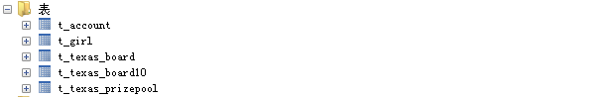

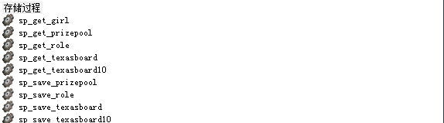

2.数据日志

C:\Users\wangxiusong\AppData\Roaming\Tencent\Users\1035960172\QQ\WinTemp\RichOle\UT9ZPMB@F2)GO}([2@TFFAA.png

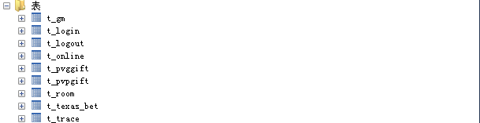

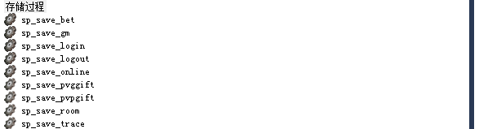

二．详细设计

1.基础数据表

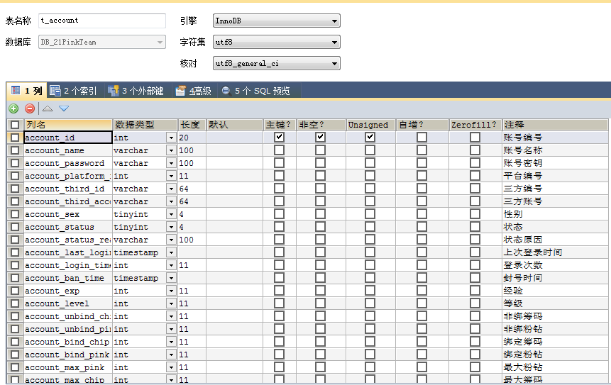

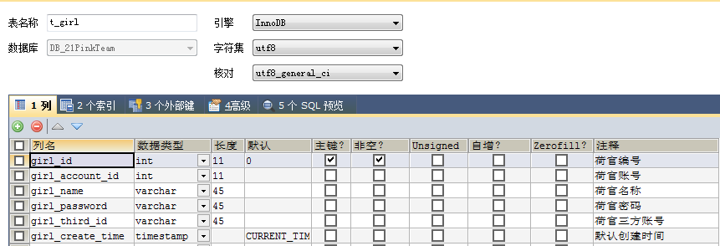

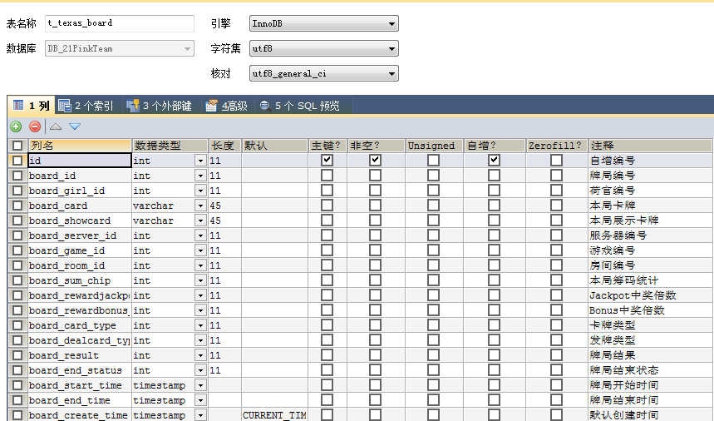

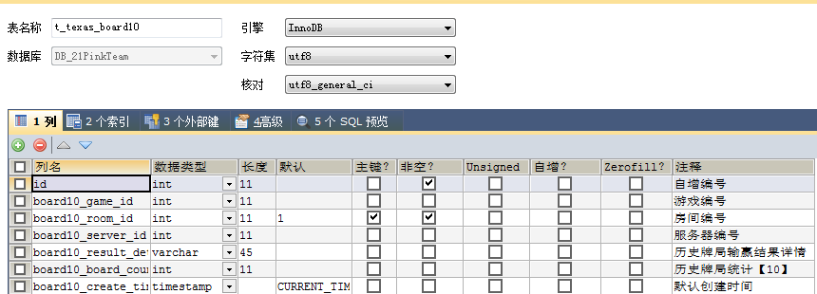

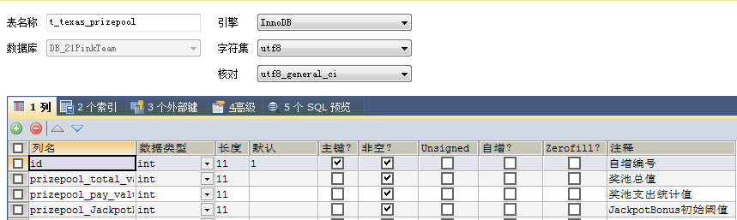

2. 基础日志数据表

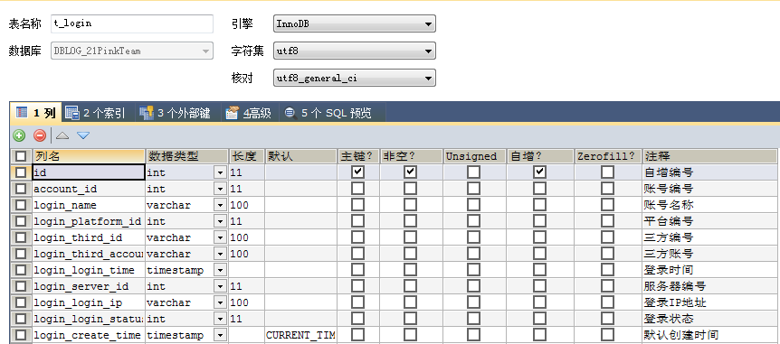

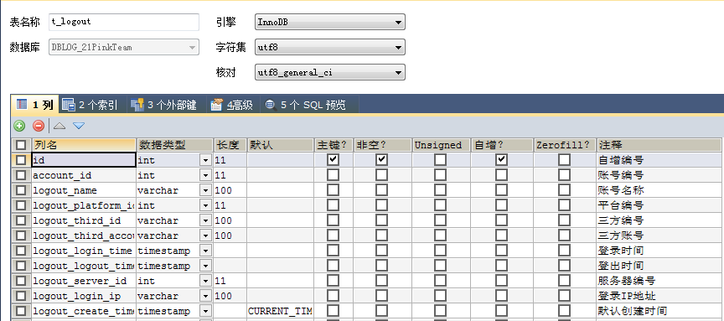

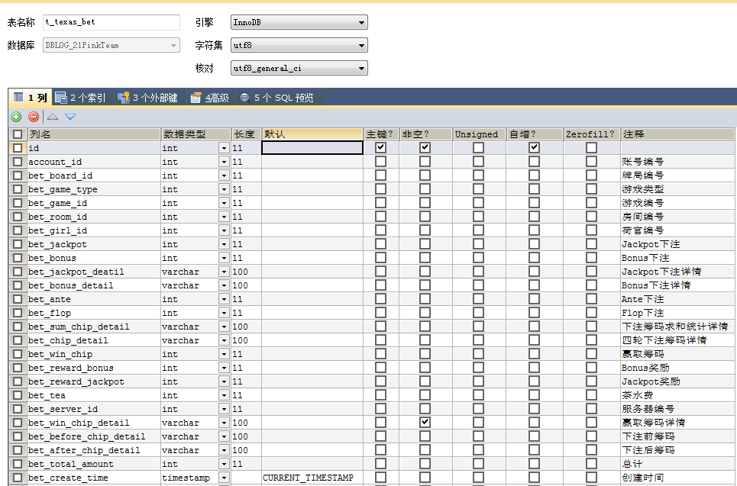

3.存储过程



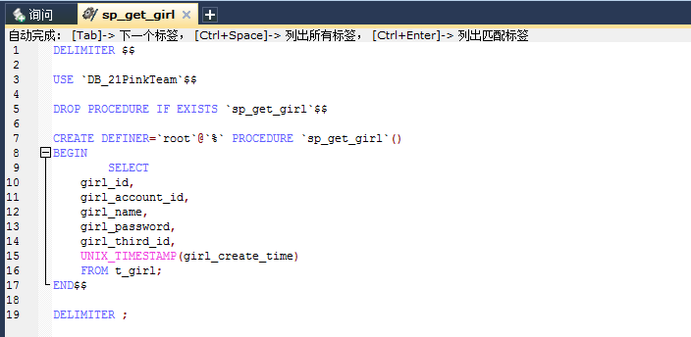

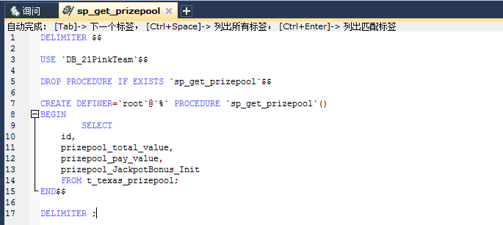

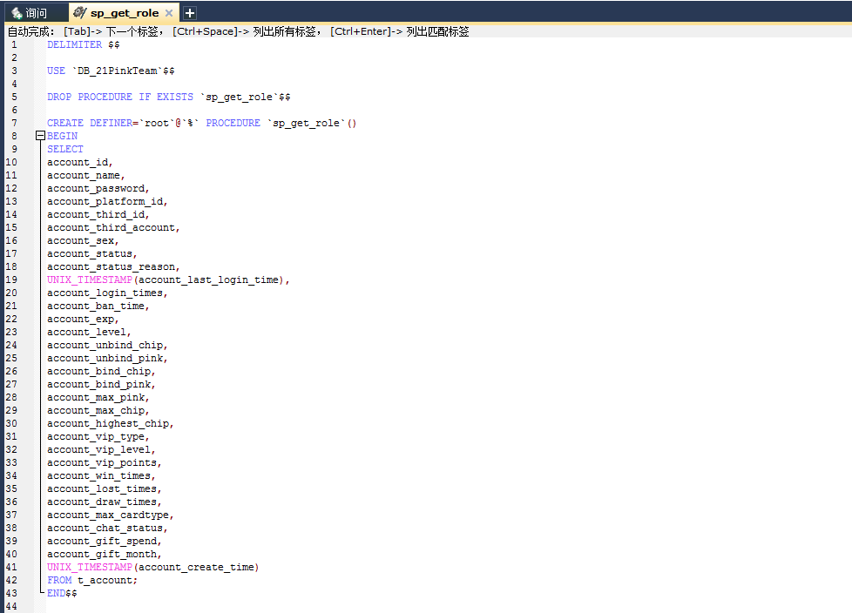

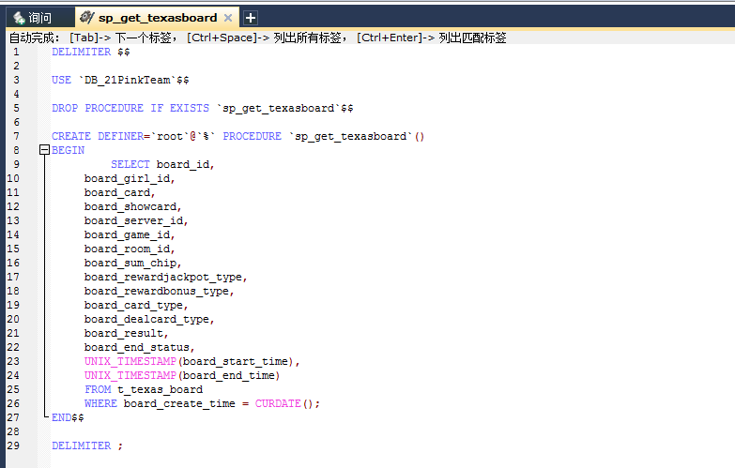

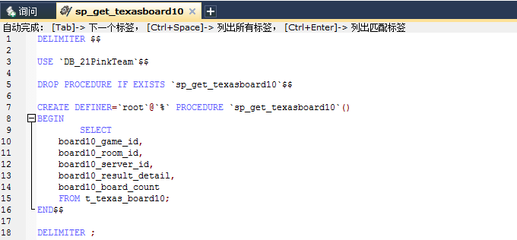

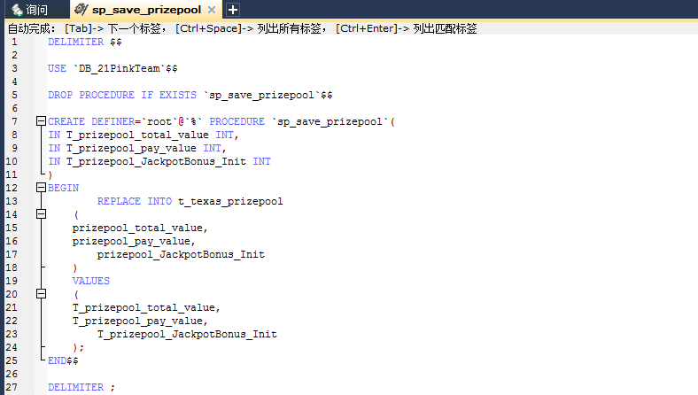

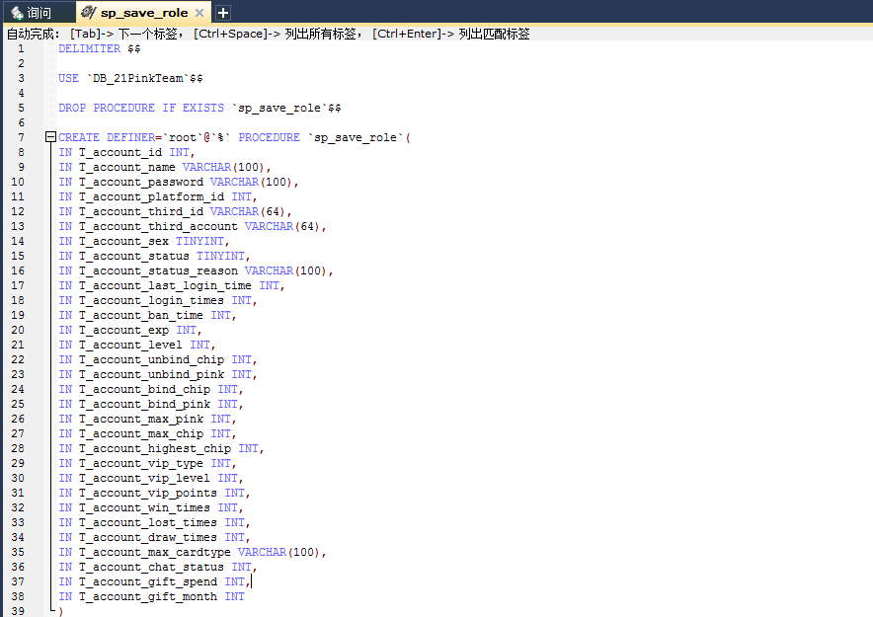

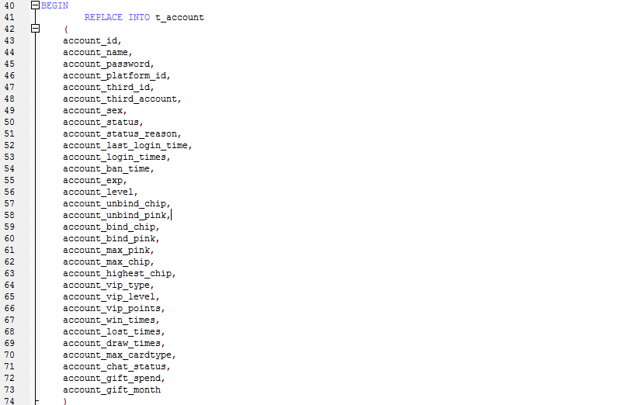

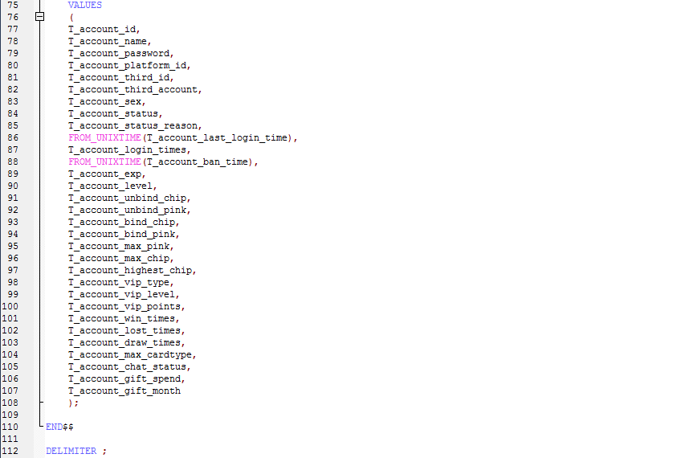

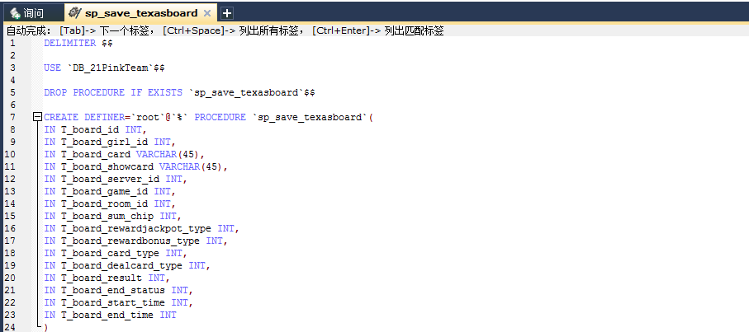

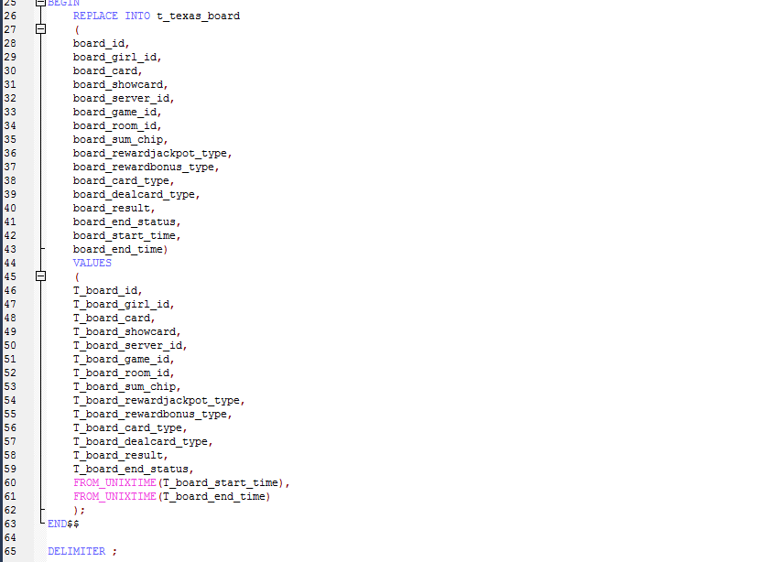

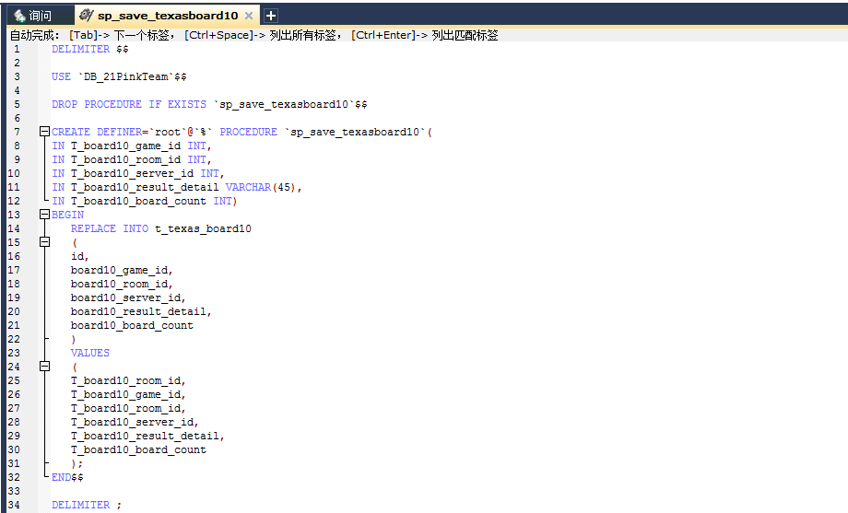

C:\Users\wangxiusong\AppData\Roaming\Tencent\Users\1035960172\QQ\WinTemp\RichOle\UT9ZPMB@F2)GO}([2@TFFAA.png

